2.6 分数的除法
一、课本巩固练习
1、8的倒数是（ ）。的倒数是（ ）。
2、1的倒数是（ ）。（ ）没有倒数。
3、每盒水果糖重100g，3盒重多少Kg？

3盒水果糖重300g，每盒子重多少Kg？

300g水果糖，100g装1盒，可以装几盒？
4、把一张纸的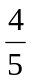平均分成2份，每份是这张纸的几分之几？

如果把这张纸的平均分成3份，每份是这张纸的几分之几？

5、小明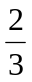小时走了2 km，小红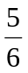小时走了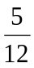 km，谁走得快些？

[来源:Z+xx+k.Com]
6、小红用8米长的彩带做一些花，如果每朵花用2/3米彩带，小红能做多少朵花？她把其中的4朵送给了同学，还剩多少朵花？

7、计算（带分数的除法中，由于带分数是假分数的另一种表示形式，所以一般把带分数化成假分数后进行计算。）[来源:学科网ZXXK]
1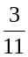÷14 1÷121 2÷1.8

[来源:学+科+网Z+X+X+K]

9、根据测定，成人体内的水分约占体重的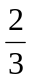，而儿童体内的水分约占体重的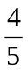。照这样计算我体内有28千克的水分，和爸爸体内的水分差不多重了，可是，我的体重才是爸爸的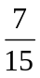。思考：小明的体重是多少千克？

二、基础过关
一．口算
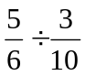 = 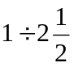= 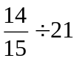= 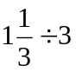= 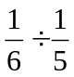= 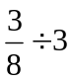= 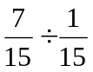= 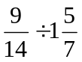= 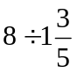=

二．填空
1．分数除法是已知（ ）与（ ），求（ ）的运算。
2．甲数除以乙数（ ），等于甲数（ ）乙数的（ ）。
3．一个分数里包含着个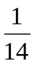，这个分数是（ ）。
4．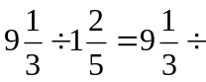（ ）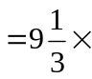（ ）=（ ）
5．一根木棍截去全长的，正好是截去米，这根木棍原长（ ）米，还剩（ ）米。
三．判断题
1．一个分数除以一个真分数，商一定比被除数大。( ）
2．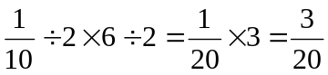 （ ）
3．一个数比甲数少20%，如果甲数是60，这个数就是72。（ ）
4．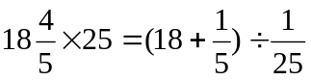 （ ）
四．选择题
1．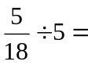（ ）
A．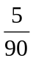 B．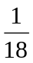 C．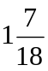
2．已知a是一个真分数，b大于1，下面算式中得数一定大于1的是（ ）
A．a÷b B．a×b C．b÷a
3．分数除法中有带分数的，先把带分数化成（ ），然后进行计算。
A．真分数 B．假分数 C．整数
4．一条羽绒被按九五折出售要570元，原价是多少？算式是（ ）
一条羽绒被原价570元，现按九五折出售，现价是多少？算式是（ ）
A．570×95% B．570÷95% C．570×（1－95%）

五．计算
1．计算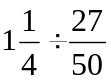 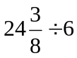 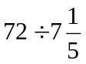
2．解方程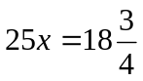 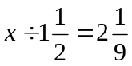 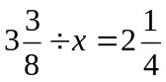

3．计算[来源:Zxxk.Com]
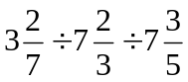= 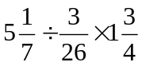=
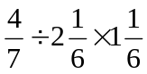= 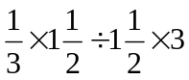=

4．列式计算
（1）把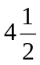平均分成18份，每份是多少？

（2）是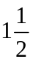的百分之几？

5．列出方程，并求方程的解
（1）甲数是24，相当于乙数的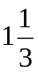倍，乙数是多少？

（2）一个数的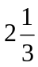倍是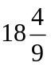，这个数是多少？

6．看图列式计算
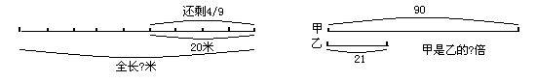

六．应用题
1．一辆摩托车小时行驶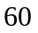千米，占全程的，全程多少千米？

2．化纤厂个工人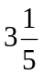小时生产化纤原料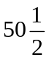吨，每人每小时生产多少吨？

3．一台水泵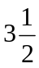小时可抽水60吨，照这样的速度，要抽水180吨，需要多少小时？[来源:学|科|网]

4．修路队准备在11天内修好一段公路，现已修好640米，正好是全路段的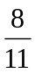，这段公路？有多少米？
七、列式计算：
①是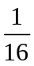的多少倍？ ②一个数的是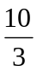，这个数的是多少？

③里面有几个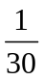 ④甲数的与乙数的相等。甲数是，乙数是多少？

